Evaluación financiera de la inversión en tres prototipos de finca ganadera en el Pacífico Central de Costa Rica

Financial evaluation of the investment in three livestock prototypes farm from Central Pacific area of Costa Rica

Vilma Amparo Holguín Castaño,¹ Muhammad Ibrahim,² Jairo Mora-Delgado³

^{1,3}Grupo de investigación “Agroforestería Pecuaria”, Facultad de Medicina Veterinaria y Zootecnia, Universidad del Tolima, Ibagué, Colombia. (Autor para correspondencia: vholguin@ut.edu.co) ²Grupo Ganadería y Manejo del Medio Ambiente, Gamma, Catie, Turrialba, Costa Rica.

REC: 27-11-07. ACEPT.: 25-03-08

RESUMEN
El objetivo de este estudio fue hacer un análisis financiero en el corto plazo y calcular indicadores de rentabilidad de inversiones en el largo plazo, en tres prototipos de finca ganadera con escenarios de riesgo e incertidumbre. Se analizaron 33 fincas ganaderas de doble propósito del Pacífico Central de Costa Rica mediante una encuesta de indicadores socioeconómicos, tecnológicos, financieros, de diferentes estrategias de alimentación animal. Mediante un análisis de conglomerados se identificaron tres grupos: sistema eco-amigable (SEA); sistemas intensivos convencionales (SIC) y sistema extensivo tradicional (SET). El análisis beneficio-costo se realizó en tres fincas tipo de cada conglomerado. El tipo SIC fue el más rentable (VAN: $US4314). Los tres modelos mostraron alta sensibilidad a los cambios en los precios de la leche. Las variaciones en los costos de insumos y mano de obra develan una mayor inelasticidad expresada en los bajos valores de la pendiente de las ecuaciones (SET = 717.9; SIC = 6168.9; SEA = 1535.7). La simulación que incorpora riesgo sugirió al modelo SEA como el más beneficiado cuando se mejora la alimentación de los animales. El incremento en la rentabilidad en los tres prototipos al introducir recursos endógenos en el sistema de alimentación constituyó un estímulo para avanzar en un modelo de intensificación, menos dependiente de insumos externos y amigable con el ambiente.
Palabras claves: Ganadería eco-amigable; alimentación basal; pasturas degradadas; alimento suplementario; recursos endógenos; bancos forrajeros; análisis beneficio-costo.

ABSTRACT
The objective of this study was to carry out a financial analysis in the short time, and to calculate profit indicators of the investments on the long time in three livestock prototypes farms, under risk scenarios. 33 livestock dual purpose farms from central pacific area of Costa Rica were analyzed, using a survey of topics related to socioeconomic, technological, and financial indicators of different animal feeding strategies. By cluster analysis three groups were identified: eco-friendly system (SEA); intensive conventional system (SIC) and extensive traditional system (SET). A benefit-cost analysis was carried out in 3 prototype farms that represent each one of the defined clusters. SIC type was the most profit (VAN: $US4314). The three models showed a high sensibility to the changes in the prices of the milk, expressed in the value of the slope of the equation (SET = 717.9; SIC = 6168.9; SEA = 1535.7). Variations in the costs of inputs and labor showed a bigger inelasticity expressed in the low values of the slope of the equations. Risk analysis simulation suggested that the type SET will be more beneficiated with the improvements of the feeding systems. Increase in financial profit of the three types of farm, by mean introduce improvements in the livestock feeding systems with on endogenous feeding resources, constitute an stimulate for advancing in the dissemination process of a feeding-intensification model either less dependents from external inputs and eco-friendly.
Key words: Eco-friendly livestock; basic feeding; degraded pastures; supplement feed; endogenous resources; fodder bank; benefit-cost analysis.

INTRODUCCIÓN
En la zona Pacífico Central de Costa Rica, la ganadería se caracteriza por estar orientada a la producción de carne y al doble propósito. Según el Censo Agropecuario Nacional (2000) el número de cabezas de ganado era de 18.641 en tres cantones del Pacífico Central, de los cuales 76% correspondía a animales de carne, 7.6% de leche y 15.5% de doble propósito, especialmente con razas cebuinas (Brahman) en mezcla con Bos taurus (Holstein y Pardo Suizo); carga animal baja (0.72 UA/ha), productividad media de leche (5 litros animal/día), ganancia de peso baja (300g/día) y efecto negativo sobre los recursos naturales. Durante la prolongada época seca (5 a 6 meses) es evidente la pérdida de calidad de las gramíneas (Cerdas, 1977), la utilización de pasturas degradadas y las inadecuadas prácticas de manejo del sistema, especialmente en la alimentación (Holguín et al., 2003).
Para contrarrestar la baja productividad de las pasturas, los productores amplían las áreas de pastoreo en terrenos no aptos para la ganadería, tales como bosques tropicales o terrenos con altas pendientes; algunos ganaderos optan por la trashumancia en la época más severa del verano (López, 2002); otros suplementan con gallinaza, semolina o alimento balanceado (Gobbi, 2001; Lobo y Acuña 1999); en el último lustro del siglo XX se promovió el uso de bancos forrajeros de leñosas (Argel y Lascano 1988) y en menor grado el uso de ensilajes como estrategias para disponer de alimento.
Una alternativa para la zona es el mejoramiento de la alimentación básica, que invierte en la recuperación o renovación de pasturas y en la suplementación con forrajes de alta calidad provenientes de bancos forrajeros de leñosas. Estudios previos sustentan la viabilidad de la estrategia; de hecho, la ganadería de esta zona de Costa Rica basa su sistema alimentario en las pasturas por constituir la fuente más económica y de fácil consecución para los rumiantes (Argel et al., 2000). Sin embargo, hay tendencia a la sustitución por pasturas mejoradas. Así, Lobo y Acuña (2001) mejoraron los rendimientos diarios de leche en el Pacífico Central de Costa Rica utilizando dietas frescas y ensilajes con base en leguminosas forrajeras. Los estudios de Franco (1997) y Holmann y Estrada (1997) demostraron los beneficios incrementales en la producción de leche y carne como resultado de mejoras en la suplementación con base en leguminosas forrajeras.
Si dichas alternativas pueden funcionar técnicamente, es necesario prever la viabilidad financiera de la inversión, la cual puede considerarse en forma práctica mediante la estimación de indicadores como el valor actual neto (VAN) y la relación beneficio/costo (B/C) en diferentes escenarios (Gobbi, 2003; Brown, 1981).
Por las consideraciones anteriores, el objetivo de este estudio fue hacer un análisis financiero en el corto plazo y calcular indicadores de rentabilidad en el largo plazo de las inversiones para mejorar las estrategias de alimentación, en tres prototipos de finca ganadera con escenarios de riesgo e incertidumbre.
MATERIALES Y MÉTODOS
El trabajo se desarrolló en la Zona Pacífico Central, Cantón de Esparza de Costa Rica (10° 10' Norte y 84° 42' Oeste). La región presenta lluvias temporales desde junio a diciembre y período seco de enero a mayo con promedio de 2.300 mm anuales; las zonas de vida corresponden a bosque húmedo tropical (bh-T) y bosque seco tropical (bs-T), en pisos altitudinales que oscilan desde los 50 hasta los 1.000 m y 27°C (Instituto Meteorológico Nacional, 2001).
Con base en una encuesta exploratoria de 33 fincas adscritas al proyecto regional “Enfoques Silvopastoriles Integrados para el Manejo de Ecosistemas” (GEF-CATIE), se hizo un análisis de conglomerados con base en variables del sistema alimentario, obteniéndose tres grupos: Sistemas Eco-amigables (SEA; n = 6), incorporan recursos endógenos (cratylia, guásimo, madero negro, maíz y caña) y en algunos casos sistemas silvopastoriles, especialmente cercas vivas, árboles en potreros y bancos forrajeros de leñosas; Sistemas Intensivos Convencionales (SIC; n = 13), basados en pasturas mejoradas, alto uso de insumos exógenos (gallinaza, melaza, concentrados, fertilizante, herbicidas y sal mineralizada) y mayor capital fijo; Sistemas extensivos tradicionales (SET, n= 14) basados en pastoreo extensivo y poco uso de insumos exógenos. Se realizaron estudios de caso para ilustrar el funcionamiento de los tres tipos de fincas ganaderas de la zona; las características de los prototipos seleccionados pueden verse en la Tabla 1.
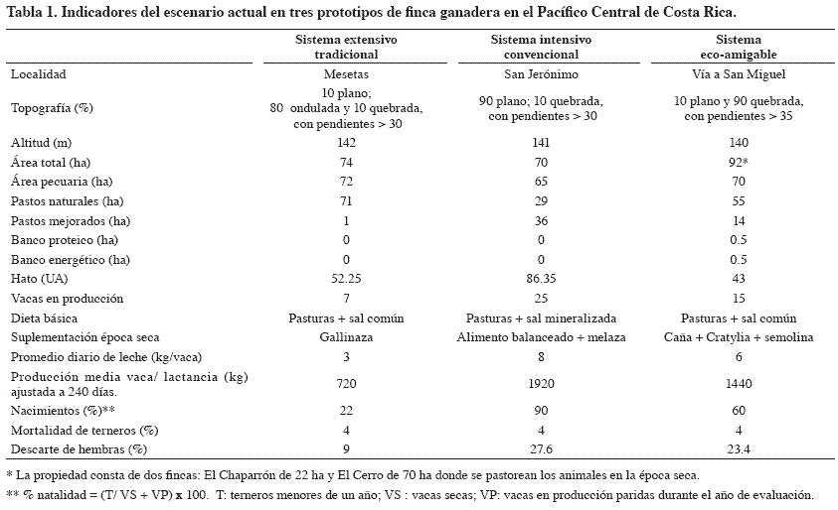
Análisis de ingresos y costos.
Se hizo un análisis de estructura de ingresos y costos del escenario actual. La recolección de información detallada ingreso y egresos se tomó en las fincas y en los mercados de ganado e insumos, mediante la aplicación de entrevistas en profundidad (Marshall y Rossman, 1995) y observación participativa (Atkinson y Hammersley, 1994). Para determinar la rentabilidad de las inversiones para el mejoramiento de los sistemas de alimentación se realizó un balance de ingresos y egresos en el corto plazo de cada prototipo de finca (Brown, 1981; Louman et al., 2001). Los estimativos de ingresos y costos operativos (insumos y mano de obra) se tomaron en colones, pero para facilitar las operaciones se convirtieron a dólares estadounidenses con una tasa de cambio de 340 colones por un dólar (Tasa de cambio promedio 2002). La mano de obra se diferenció entre remunerada y familiar; cuando se valorizó la mano de obra familiar se estimó el costo de oportunidad asignándole el precio del jornal en la zona.
Análisis ex ante del escenario alternativo.
Para determinar los benéficos del escenario alternativo se hizo un análisis comparativo ex ante de éste con el escenario actual, así se estimaron beneficios incrementales. Para el análisis ex ante de los tres prototipos se hicieron flujos de caja para un periodo de 12 años, correspondientes al tiempo medio de vida útil de una vaca en producción en la zona. Para ello se calcularon parámetros de producción y productividad, costos variables de producción e ingresos de las actividades pecuarias. Los ingresos derivaron de los precios de venta de leche, vacas de descarte, reemplazos y crías; otros ingresos del ganadero (cosecha de frutales, leña, madera) no se contabilizaron en el análisis. Los precios de los insumos se expresaron como precios en finca. Se hicieron análisis incorporando la mano de obra familiar y sin incorporarla como costo de oportunidad. Se incorpó incertidumbre en la variabilidad de precios, productividad y costos de producción en escenarios probables.
Se supuso que la inversión correspondió a los gastos de establecimiento de las mejoras propuestas en los modelos alternativos, requeridos en el primero y segundo año. Se utilizó una tasa de descuento de 5.5%. Los flujos de caja generados por la inversión se expresaron en términos constantes (Romero, 1998). Se calcularon indicadores financieros para el flujo neto incremental entre los escenarios actual y alternativo de cada modelo.
El escenario actual (Tabla 1) constituyó los indicadores de base. En el escenario alternativo se propone mejorar la alimentación con pasturas mejoradas y un complemento balanceado con fuentes de proteína y energía. Para ello se propuso (Tabla 2) la siembra de Brachiaria sp. y de bancos forrajeros de caña (Saccharum oficinarum) y cratylia (Cratylia argentea).
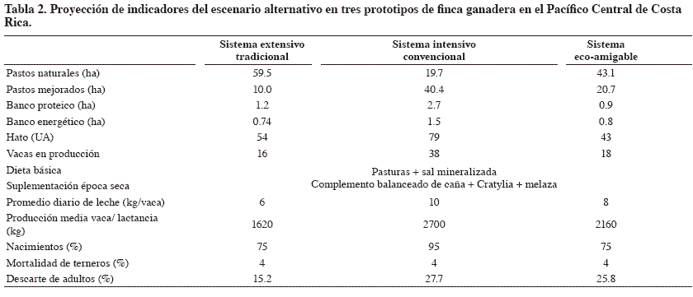
Las dietas del escenario alternativo se balancearon en función de la producción potencial esperada, de un peso promedio de los animales de 450 kg y del gasto de energía demandado para mantenimiento. Los requerimientos para producción y mantenimiento se estimaron utilizando el procedimiento recomendado por Combellas (1998).
Para estimar la cantidad de alimento se desarrolló un modelo de movimiento de ganado para los doce años, sin ampliar el área de pastoreo, manejo adecuado de las tasas de descarte de adultos y mantener los índices de mortalidad dentro de parámetros aceptables.
Se balanceó la dieta (Tabla 3) para suplir las necesidades de producción y mantenimiento para vacas de doble propósito. Las raciones fueron balanceadas y luego consultadas con los productores para determinar la viabilidad práctica, los insumos empleados se seleccionaron siguiendo el criterio de facilidad de consecución.
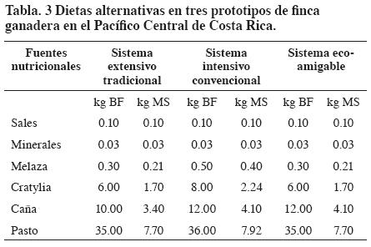
Se balancearon los requerimientos de proteína, energía, Ca y P para mantenimiento y producción (Tabla 4) suponiendo una unidad animal (UA) de 450 kg. Se tomó como dieta de referencia la utilizada por Lobo y Acuña (2001), descartando la semolina e introduciendo la melaza, con la cual se obtuvieron rendimientos entre 5.5 y 6.0 kg diarios de leche por vaca en el Pacífico Central de Costa Rica. Los promedios de leche se registran en la Tabla 2. Si bien con las cantidades de energía y proteína sobrantes en el balance nutricional del escenario alternativo (Tabla 4) podrían producirse entre dos (SIC y SEA) y tres litros (SET) adicionales, los indicadores proyectados se estimaron por debajo, en virtud de efectos ambientales (consumo real de materia seca, estrés calórico, manejo precario, etc.). Se estimó en 4% la grasa en la leche.
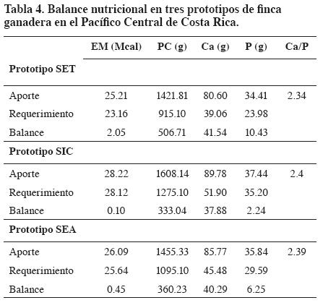
Para mejorar los índices de productividad del hato en el tiempo, pero manteniendo una carga que no exceda la capacidad del área destinada a ganadería, se prevé una tasa de descarte anual de hembras adultas del 15% en el prototipo SET, 26% en el modelo SEA y del 28% en SIC, desde el supuesto que se logran los índices de natalidad y se mantienen bajos los parámetros de mortalidad de terneros.
Las mejoras en el sistema alimentario (Tabla 5) se basan en el establecimiento de bancos forrajeros de caña y cratylia y establecimiento de Brachiaria sp.
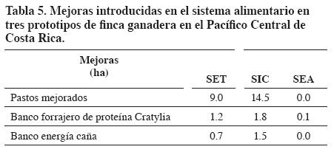
Análisis de sensibilidad
Se realizó un análisis de sensibilidad para los tres prototipos y se utilizaron como variables fluctuantes precio de la leche, precio del ganado en pie, costos de los insumos y de la mano de obra. La simulación de escenarios alternativos mediante la modificación de precios y costos de producción se hizo para resolver el interrogante: ¿en qué nivel de variación de los factores (incremento o decremento) los modelos pueden lograr beneficios financieros expresados en un VAN positivo y el grado de respuesta (sensibilidad) de los prototipos? La simulación de la variación de los factores se aumentó en pasos de 10% (desde 10% hasta 50%).
Análisis de riesgo de la inversión
Se usó la técnica de simulación Montecarlo para predecir el comportamiento del VAN. Para ello se corrieron dos simulaciones, una en un escenario probable y otra en un escenario pesimista. Como escenario probable se estimó que los precios de la leche y de la carne podrían desviarse en un ± 11% respecto al precio de la situación actual, y un incremento o decremento de los costos de mano de obra e insumos de ±11% equivalentes al índice de inflación promedio en los últimos cinco años. Una vez estimado el riesgo de fluctuaciones en los precios de los productos y los costos de producción -esto es, estimando las probabilidades de ocurrencia- fue posible resumir ese riesgo por medio de una distribución de probabilidades (Gobbi, 2003).
En la simulación de la situación pesimista se supuso que los precios al productor podrían desviarse entre -50 %respecto al precio de la actual y aumentar los costos de mano de obra e insumos en + 50%; se usó una distribución de probabilidad triangular (mínimo; más probable; máximo) para predecir respuestas en el VAN.

RESULTADOS Y DISCUSIÓN
Análisis de ingresos y costos
En el escenario actual el modelo SIC tuvo más costos por insumos, seguido de SET y SEA (Tabla 6). Los costos en el modelo SIC estuvieron representados por suplementos alimenticios (59%), principalmente el alimento balanceado (35%), frente a 15% en SET y 16% en SEA. Los herbicidas representaron proporción importante de los insumos en los tres prototipos, aunque es relevante la alta proporción en el modelo SET (48%; 15%; 43%, para SET, SIC y SEA respectivamente), lo cual se explica por la tradición en las ganaderías extensivas de la zona de emplear altas cantidades del insumo para “habilitar potreros”. En el prototipo SIC en alta proporción se sustituyen por la chapea manual, al igual que en el modelo SEA.
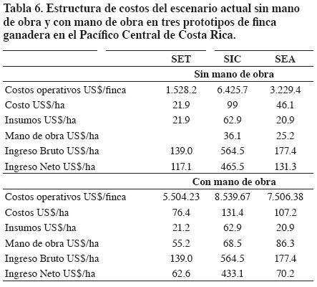
El análisis de la mano de obra remunerada en SEA tuvo menores costos (US$ 25.2/ha) pero mayor proporción de los costos totales (54.6% Vs 36.4% del modelo SIC). Tito (2004) encontró que con la incorporación de bancos forrajeros en una zona del trópico seco de Nicaragua el empleo de mano de obra en tres fincas ganaderas se incrementó entre 5.8% y 7 9.3%. La intensificación implica mayores requerimientos en dinero, más grandes necesidades de mano de obra y habilidades para el personal que realiza las labores (Sánchez, 2007).
Como en el modelo SET se emplea mano de obra familiar no remunerada, el 100% de los costos operativos está representado por insumos (Figura 1). Al incorporar la mano de obra familiar como costo de oportunidad en el prototipo SEA los costos ascienden a 80.5%. En SIC la proporción entre costos por insumos y mano de obra son casi similares. Los resultados confirman el planteamiento de Muchagata y Brown (1999), quienes resaltan que en los sistemas de doble propósito la participación de la mano de obra en la estructura de costos de producción puede superar el 60%.
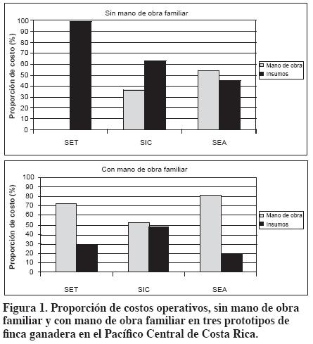
Sánchez (2007) señala que la mano de obra puede ser una limitante para la adopción de un banco de forraje de leñosas. En general la tecnología de bancos forrajeros es intensiva en la demanda de mano de obra (López et al., 2007).
El modelo SIC fue el de mayor beneficio financiero tanto como flujo neto como en ingreso neto (con mano de obra). Sin embargo, el prototipo SET presentó un ingreso neto atractivo, especialmente cuando no se contabilizó la mano de obra familiar, lo cual constituye la base de la racionalidad económica de la ganadería extensiva, mas si se tiene en cuenta que los costos de mano de obra en los prototipos SET y SEA representan más de dos terceras partes (72.2% y 80.5%, respectivamente) y que era básicamente familiar. Al respecto, Ibrahim et al. (1998) resaltan el papel de la mano de obra familiar en la obtención de beneficios, pues su condición de insumo no pagado permite un incremento en la ganancia neta, tal como se confirmó en el estudio (Tabla 6). En SIC los costos por mano de obra llegaron a 52%, teniendo mayor peso los costos por insumos, razón por la cual al analizar el ingreso neto incremental (con mano de obra vs sin mano de obra) el margen de ganancia fue menor que en los otros dos prototipos (SET= 87%; SIC= 7.5%; SEA= 87%).

Análisis ex ante del escenario alternativo.
En el escenario actual el prototipo SIC fue el más rentable; lo siguió SEA lo cual significa que con el uso de recursos locales, especialmente fuentes de energía y proteína forrajeras, el finquero puede alcanzar rentabilidad aceptable (Tabla 7).
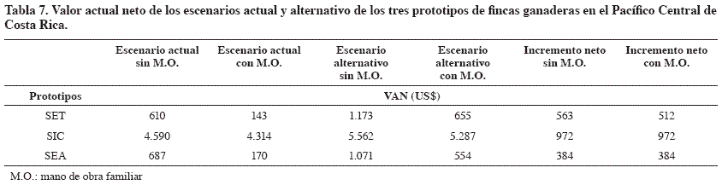
El VAN indicó que la mejor respuesta se obtuvo en el prototipo SIC seguido del modelo SET. Nótese que el VAN incremental de los modelos SIC y SEA no difirió cuando se hicieron los análisis sin mano de obra y con ella. Esto se explica en que el incremento en mano de obra en el escenario alternativo estaba representado básicamente en mano de obra remunerada, de tal manera que los egresos por concepto de mano de obra familiar, como costo de oportunidad, constituyen la misma cantidad tanto en el escenario actual como en el alternativo. En el prototipo SET hubo pequeña diferencia (US$51) en el VAN incremental cuando se hizo el análisis sin incorporar mano de obra; sin embargo, esta diferencia no fue significativa cuando se hizo la modelación incorporando riesgo.
Los análisis ex ante, con y sin mano de obra familiar sugieren una mejora en los beneficios financieros con adopción de un modelo alternativo de alimentación. En la situación alternativa el prototipo SIC develó rentabilidad más atractiva respecto a la situación actual al pasar de US $ 4.590 a US $5.562 (sin incluir mano de obra familiar en el análisis) o de US$ 4.314 a US$5.287 (incluyendo mano de obra familiar). Esto significa que con el modelo SIC se obtendría mayor impacto.
La introducción de especies leñosas en el sistema alimentario favoreció la rentabilidad incremental en los tres prototipos, lo cual concuerda con lo encontrado con Gobbi y Casasola (2003), quienes estimaron un VAN incremental positivo de US$ 1.613 y una tasa de retorno a los recursos propios de la finca de 20%. Sin embargo, es de especial importancia el beneficio obtenido en los modelos SET y SIC, ya que esto ratifica los beneficios de sustituir sistemas tradicionales o intensivos convencionales por una dieta basada en recursos endógenos con arreglos silvopastoriles. Los beneficios incrementales obtenidos en el modelo SEA –sin incluir mano de obra familiar en el análisis– fueron los más bajos, probablemente porque en este prototipo ya se venían manejando con anterioridad dichos arreglos, por lo cual el impacto de las mejoras no fue tan significativo. No obstante, el pequeño incremento ratifica la bondad de la intensificación basada en sistemas silvopastoriles, principalmente bancos forrajeros.
La Roche (2006) indica que en fincas donde se implementaron bancos forrajeros el retorno de la inversión puede obtenerse a mediano plazo, además, la intensificación endógena puede complementarse en época seca a bajo costo y con poca demanda de mano de obra con el uso de gallinaza. No obstante, señala que 60% de los productores encuestados manifestaron que los costos de establecimiento y operación de bancos forrajeros eran una de las razones fundamentales para la no incorporación de estos arreglos en los sistemas de producción.
Análisis de sensibilidad.
El análisis de sensibilidad mostró valores positivos de VAN aun en condiciones de caída en los precios de la leche y la carne o incrementos en los costos de insumos y mano de obra (Figura 2). Se evidenció alta respuesta a los cambios en los precios de la leche en los tres modelos, expresada en el valor de la pendiente de la ecuación (SET = 717.9; SIC = 6168.9; SEA = 1.535.7). Esto indica alta elasticidad a los cambios en los precios de la leche, especialmente en el modelo SIC. La menor elasticidad a variaciones de precios en la carne se evidenció en las menores pendientes de la ecuación (SET = 670; SIC = 1.651.8; SEA = 708.93). La elasticidad en los precios de la leche y de la carne constituye un aspecto a considerar ante futuras fluctuaciones de precios derivadas del incremento en la oferta por eventuales importaciones de leche o carne según acuerdos bilaterales de libre comercio.
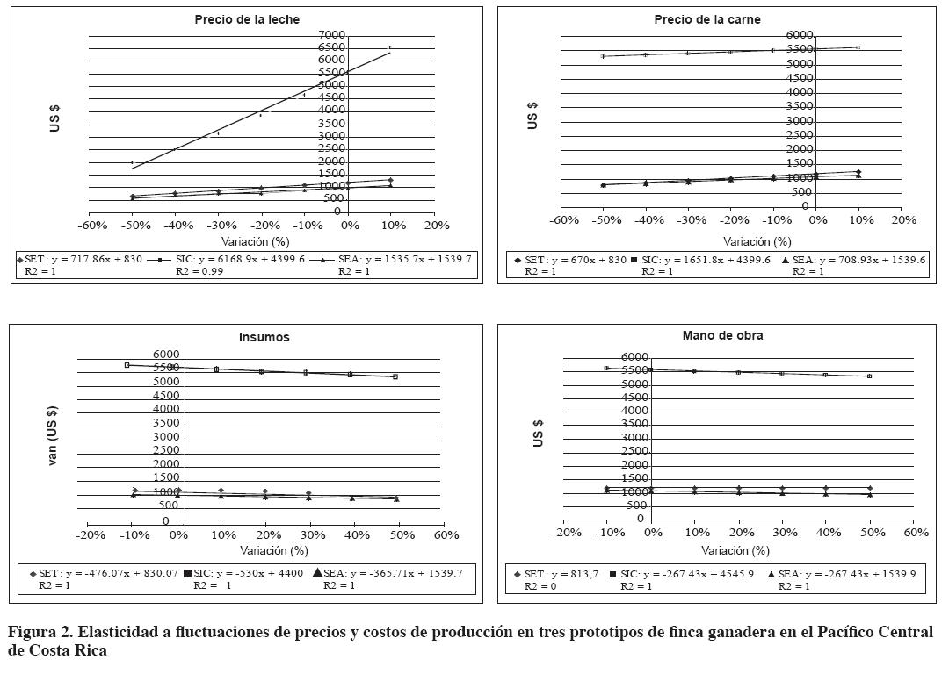
Por otra parte, la simulación evidenció que aumentando los costos de insumos y mano de obra en pasos de 10% (desde 10% hasta 50%) resultó en disminución lineal en los VAN. Sin embargo, las variaciones en los costos de insumos y mano de obra indicaron mayor inelasticidad expresada en los bajos valores de la pendiente de las ecuaciones, especialmente para las variaciones en los costos de los insumos del modelo SEA. La mano de obra presentó baja elasticidad en los modelos SIC y SEA e inelasticidad total en el caso de SET, por ausencia de remuneración monetaria en la finca (Figura 2, parte inferior). Este aspecto es importante en las fincas campesinas donde la mano de obra familiar no remunerada es la que hace que estos sistemas se mantengan produciendo a pesar de caídas bruscas de los precios en los productos agropecuarios (Mora-Delgado, 2004).
Análisis de riesgo de la inversión.
Escenario probable.
Cuando se incorporó el análisis de riesgo el mejor impacto de la mejora en los sistemas de alimentación, mediante la adopción de sistemas silvopastoriles, lo obtuvo el modelo SIC (US$972), seguido del SET (US$560) y por último el SEA (US$381).
Sin embargo, la probabilidad de obtener VAN superiores al incremental es más ventajosa para los modelos SEA y SIC. La simulación sugiere que el modelo SEA fue el más beneficiado al implementar las mejoras, es decir, que aun con eventuales fluctuaciones de precios en leche y carne, e incrementos en costos de mano de obra y de insumos se podría superar el VAN incremental esperado con probabilidad del 50% (Tabla 8). En otras palabras, en este prototipo se obtendría menor riesgo de disminuir la ganancia de la inversión respecto a los modelos SIC y SET, en los cuales la probabilidad de obtener un VAN mayor que el incremental en similares fluctuaciones fue de 43% y 39%, respectivamente. Si bien el modelo SIC es el que sería mas beneficiado con las mejoras en el sistema alimentario, este presentó menor probabilidad (43%) de obtener un VAN superior al incremental. En el modelo SET el cambio de su modelo de alimentación basado en pastoreo extensivo por el uso de recursos alimentarios mejorados se reflejó en mejora de la rentabilidad; sin embargo presentó menor probabilidad de superar el VAN incremental. Lo anterior ratifica los beneficios de adoptar prácticas alimentarias con recursos silvopastoriles en los tres modelos analizados, principalmente en los que en la situación actual no los tenían (SET y SIC).
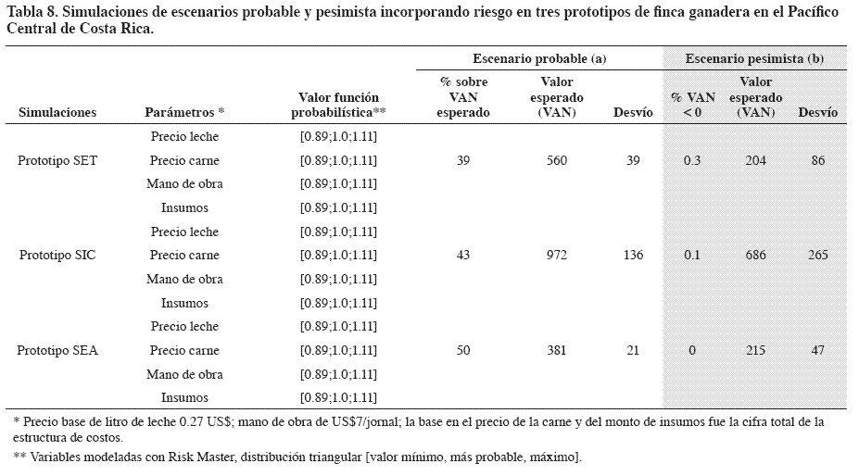
Escenario pesimista.
Un análisis de riesgo en condiciones pesimistas de caída de los precios de la leche y de la carne en pie de -50% y/o incrementos de hasta el 50% sobre los costos actuales, sugirió respuestas robustas en los tres prototipos al adoptar el modelo alternativo de alimentación. Solamente existe pequeña probabilidad de 0.3% de obtener rentabilidad negativa (VAN < 0) en el modelo SET y de 0.1% en el SIC. En el modelo SEA la probabilidad de VAN negativo en las condiciones pesimistas fue cero (Tabla 8), lo cual implica un atractivo para la adopción de modelos alimentarios basados en la intensificación con bancos forrajeros y mejoramiento de pasturas.
CONCLUSIONES
El mejoramiento del sistema de alimentación mediante inversiones en pasturas y suplementación con bancos forrajeros de leñosas incidió positivamente en la obtención de beneficios financieros. Los ingresos evidencian que el modelo SIC es el que más beneficios financieros ofrece; sin embargo, es notable que el prototipo SET presentó un ingreso neto atractivo, especialmente cuando no se contabiliza la mano de obra familiar, más si se tiene en cuenta que los costos de mano de obra en los prototipos SET y SEA representaron más de dos terceras partes y que esta mano de obra era básicamente familiar.
El análisis ex ante sugirió que en los sistemas ganaderos extensivos tradicionales (SET) se podría obtener beneficio incremental considerable por el cambio de modelo alimentario, con baja probabilidad de riesgo (0.3%) de obtener valores negativos del VAN, aun bajo fluctuaciones pesimistas (-50%) de precios de la carne y la leche e incremento en los costos de producción. El beneficio financiero estimado para el modelo SIC ratificó que se puede hacer ganadería más rentable sustituyendo insumos externos por recursos producidos en la fincas.
El análisis de sensibilidad mostró alta respuesta a los cambios en los precios de la leche en los tres modelos, especialmente en el modelo SIC. La menor elasticidad a variaciones de precios en la carne se evidenció en las menores pendientes de la ecuación. Las variaciones en los costos de insumos y mano de obra indicaron mayor inelasticidad expresada en los bajos valores de la pendiente de las ecuaciones, especialmente para las variaciones en los costos de los insumos del modelo SEA.
AGRADECIMIENTOS
Al proyecto “Enfoques Silvopastoriles Integrados para el Manejo de Ecosistemas” (CATIE-GEF), financiador de la tesis de maestría de V. A. Holguín a partir de la cual se derivó este artículo. A Augusto Rojas, profesor de la Universidad de Costa Rica, por los valiosos aportes al estudio.
BIBLIOGRAFÍA
1. Argel, P.; Hidalgo, C.; Lobo, M. 2000. Pasto Toledo (Brachiaria brizantha CIAT 26110). Gramínea con crecimiento vigoroso con amplio rango de adaptación a condiciones de trópico húmedo y subhúmedo. Consorcio Tropileche. Boletín Técnico. MAG, Costa Rica. 18 p.
2. Argel, P.; Lascano, C.1998. Cratylia argentea: una nueva leguminosa arbustiva para suelos ácidos en zonas subhúmedas tropicales. En: FAO. Agroforestería para la producción animal en Latinoamérica. 7p. Conferencia electrónica.
3. Atkinson, P.; Hammersley, M. 1994. Ethnography and participant observation. In: Denzin, N.; Lincoln, Y. (eds). Handbook of qualitative research. Thousand Oaks : Sage. p 248-261.
4. Brown, M. 1981. Presupuesto de fincas. Madrid: Banco Mundial- Tecnos. 142 p.
5. Cerdas, R. 1977. Cambios en el valor nutritivo de los pastos jaragua (Hyparrhenia rufa, Ness Stapt) y estrella africana (Cynodon nlemfuensis) durante la época seca del trópico. Trabajo de Lic. (Zootecnia). San José, Costa Rica: Universidad de Costa Rica. 81p.
6. Combellas, J. 1998. Alimentación de la vaca lechera de doble propósito y de sus crías. Caracas: Fundación Inlaca. 196 p.
7. Costa Rica. Ministerio de Agricultura y Ganadería. 2000. Censo Agropecuario Nacional. Hojas de Excel de los cantones de Esparza, Puntarenas y Miramar (datos sin publicar).
8. Costa Rica, Instituto Meteorológico Nacional. 2001. http://www.imn.ac.cr/educa/clima/PCENTRAL. Acceso: 30-10-2002.
9. Franco, M. 1997. Evaluación de la calidad nutricional de Cratylia argentea como suplemento en el sistema de producción de doble propósito en el trópico subhúmedo de Costa Rica. Tesis M.Sc. Turrialba, Costa Rica: CATIE. 75 p.
10. Gobbi, J.A. 2001. Evaluación socioeconómica. Proyecto Regional Integrated Silvopastoral Approaches to Ecosystems Management. Turrialba, C.R: GEF-CATIE. 200 p.
11. Gobbi, J. 2003. La evaluación financiera de los sistemas silvopastoriles. Módulo aspectos socio-económicos de sistemas silvopastoriles. Curso internacional sobre ganadería y medio ambiente. Turrialba, C.R: CATIE .
12. Gobbi, J.; Casasola, F. 2003. Comportamiento financiero de la inversión en sistemas silvopastoriles en fincas ganaderas de Esparza, Costa Rica. Agrofor Am 10 (39/40): 52-60.
13. Holguin, V.; Ibrahim, M.; Mora, J.; Rojas, A. 2003. Caracterización de sistemas de manejo nutricional en ganaderías de doble propósito de la región Pacífico Central de Costa Rica. Agrofor Am 10 (39/40): 40-46.
14. Holmann, F.; Estrada, R.D. 1997. Alternativas agropecuarias en la región Pacífico Central de Costa Rica; un modelo de simulación aplicable a sistemas de doble propósito. In: Lascano, C.; Holmam, F. (eds). Conceptos y metodologías de investigación en fincas con sistemas de producción animal de doble propósito. Cali, Colombia: CIAT. 200 p.
15. Ibrahim, M.; Canto, G.; Camero, A. 1998. Establishment and management of fodder banks for livestock feeding in Cayo. p15-39. In: Ibrahim, M.; Beer, J. (eds) Agroforestry prototypes for Belize. Turrialba, CR: CATIE-GTZ.
16. La Roche, A. 2006. Caracterización de las estrategias de vida y tecnologías silvopastoriles de los hogares rurales ganaderos en Esparza, Costa Rica. Tesis M.Sc. Turrialba, CR: CATIE.
17. Lobo, M.; Acuña, V. 2001. Efecto de la suplementación con Cratylia argentea cv. veraniega fresca y ensilada sobre la producción de leche en vacas en sistemas de doble propósito en el trópico subhúmedo de Costa Rica. p 31-34. En: Holmann, F. y Lascano, C. (eds). Sistemas de alimentación con leguminosas para intensificar las fincas lecheras. Cali, Colombia: Tropileche- CIAT-ILRI
18. López. M.; Pezo, D.; Mora, J.; Prins, C. 2007. El proceso de toma de decisiones en la adopción de bancos de proteína de Gliricidia sepium por productores de doble propósito en Rivas, Nicaragua. Pastos Forrajes 30 (1): 177-182.
19. Louman, B.; Quirós, D.; Nilson, M. 2001. Silvicultura de bosques latifoliados húmedos con enfasis en América Central. Turrialba, Costa Rica: CATIE. 265 p. (Manual Técnico No. 46).
20. Marshall, C.; Rossman, G. 1995. Designing qualitative research, 2^{nd.} ed. California: SAGE 178 p.
21. Mora-Delgado, J. 2004. Tecnología, conocimiento local y evaluación de escenarios en sistemas de caficultura campesina en Puriscal, Costa Rica. Tesis PhD. San José, Costa Rica: Universidad de Costa Rica. 249 p.
22. Muchagata, M.; Brown, K. 1999. Small farming systems in Amazonia: Livestock production and sustainability. A literature review and annotated bibliography. University of East Angolia. Appendix 8.
23. National Research Council (NRC) 1989. Nutrient requeriments of dairy cattle. Washington: National Academic Press
24. Romero, C. 1998. Evaluación financiera de inversiones agrarias. México: Mundi-Prensa. 78 p.
25. Sánchez, L.Y. 2007. Caracterización de la mano de obra en fincas ganaderas y rentabilidad de bancos forrajeros en Esparza, Costa Rica. Tesis M.Sc. Turrialba, C.R: CATIE. 113 p.
26. Tito, M.R. 2004. Efectos de la incorporación de tecnologías silvopastoriles sobre la demanda de mano de obra y la rentabilidad de las fincas ganaderas de Muy, Nicaragua. Tesis M.Sc. Turrialba, C.R : CATIE. 120 p.

